课前准备
了解页面基本组成结构，知道什么是标签，掌握如何找到一个对应标签并且添加上样式。

课堂主题
运用更多适合的标签，搭建页面结构
其中包含：
- 常用标签回顾
- img图片标签
- a标签超链接
- 标签语义化
- SEO优化

本节课知识点
红包小测试：

文本标题标签分别有几个？

斜体标签是双标签还是单标签？

标题类标签
<h1>这是h1标签</h1>
h1标签通常用于当前网站的名称 或 logo（在搜索的时候，这个标签的优先 级非常高，所以不要在页面滥用）
<h2>这是h2标签</h2>
文章内的大标题 或 板块名称
<h3>这是h3标签</h3>
文章内的小标题 或 板块下的栏目名称
<h4>这是h4标签</h4>
<h5>这是h5标签</h5>
<h6>这是h6标签</h6>
h4 ~ h6，依次递减，并不太具备什么特殊的含义，就是标题。

h1 ~ h6 都是用于标题的，下面准备一张图给大家展示下，分别是什么意思：
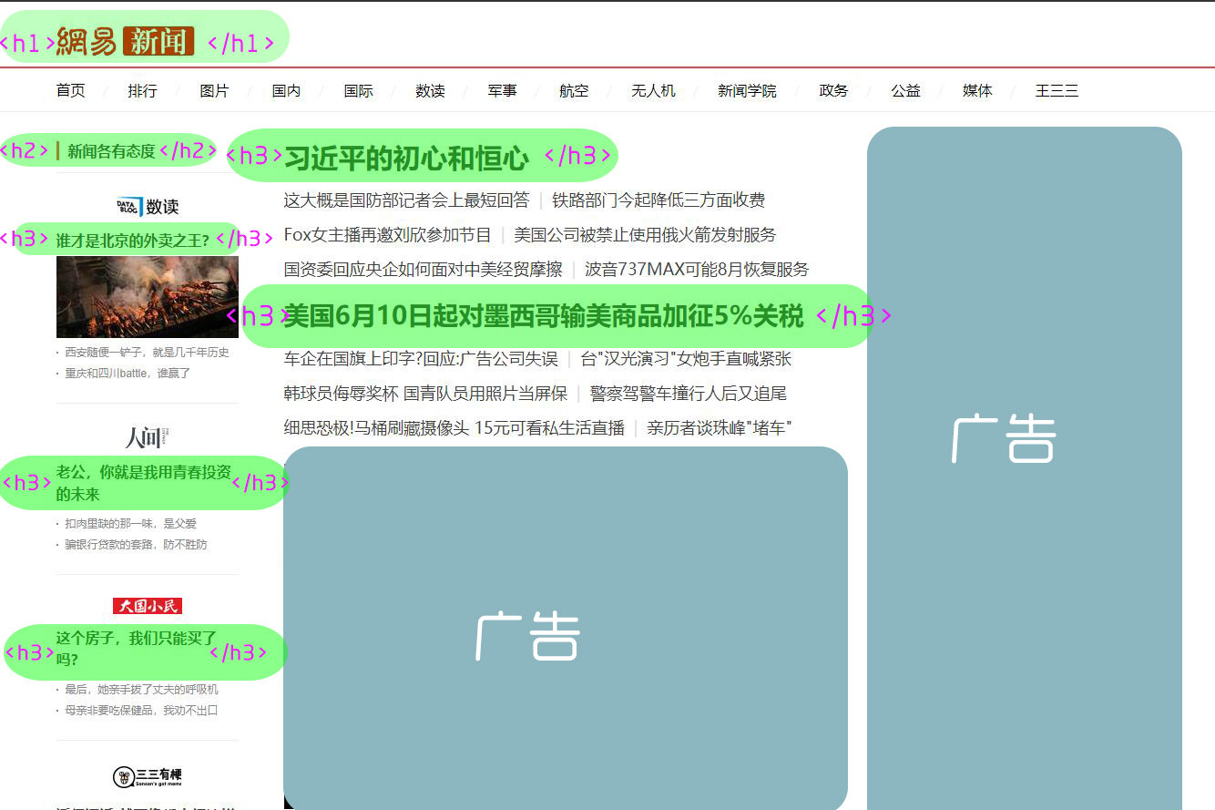
注意哦，标签的选择并不是根据文字的大小来决定的
h2是一个板块
h3只是一个文章标题

广告部分偷偷去掉啦~ 不干扰大家视线
分析：
- 页面的logo用的 <h1></h1>
- 标题类 标签的选择不是根据字体大小来决定的，可以看页面中的h2

结构类标签
<div>结构的划分</div>
块：一般没有别的适合的标签的时候，就可以轮到它啦
<header>这里包含头部的内容</header>
头部，这里可以是一个网站的头部，也可以是一个大版块的头部
<section>划分版块</section>
划分板块
<article>文章</article>
文章（可以包含：标题：作者、发布时间、发布内容等的）
<nav>导航栏</nav>
<aside>附属信息（侧边内容）</aside>
网站侧边的悬浮都可以用这个
<footer>这里包含底部的内容</footer>
底部，可以是一个网站的底部，也可以是一个大板块的底部

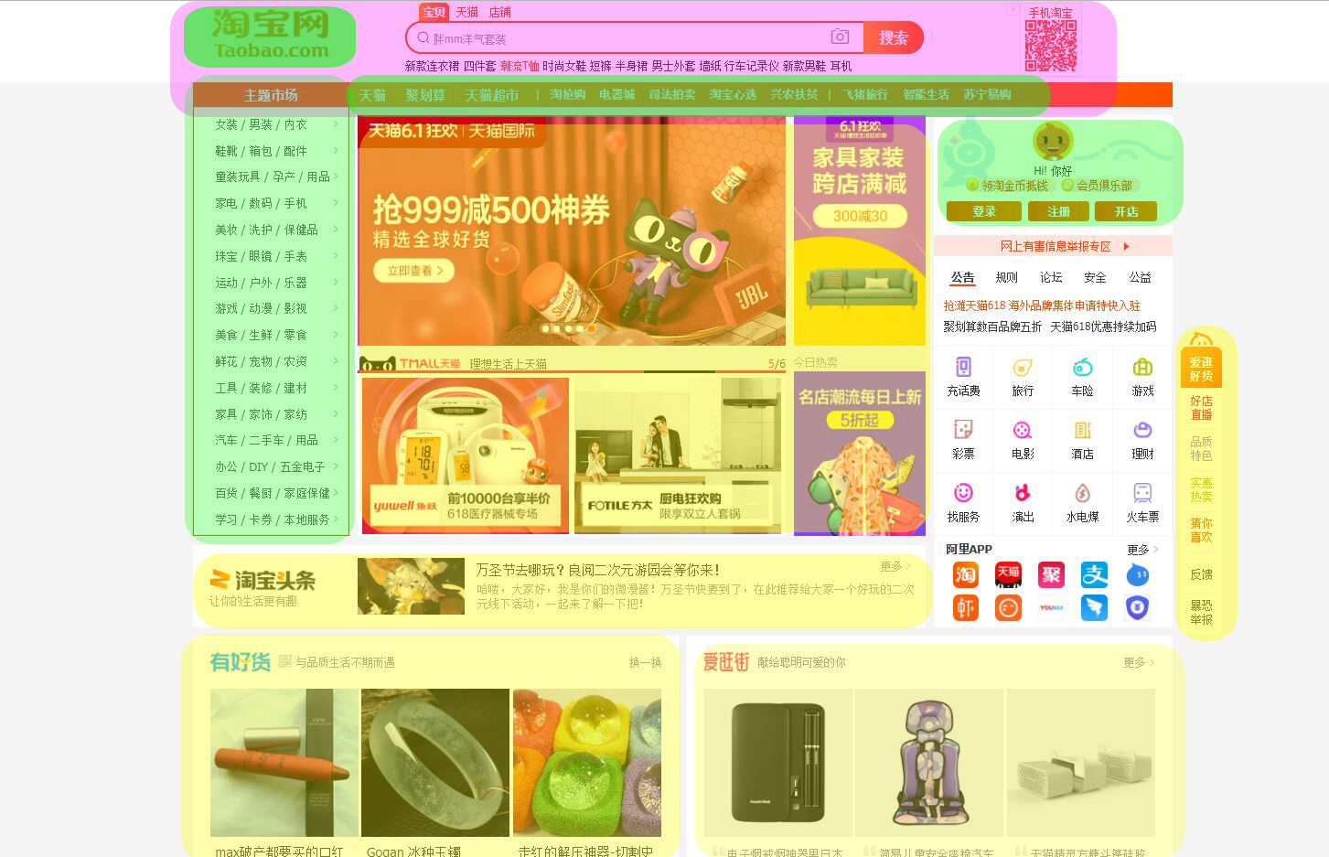
header
h1
nav导航
aside
section

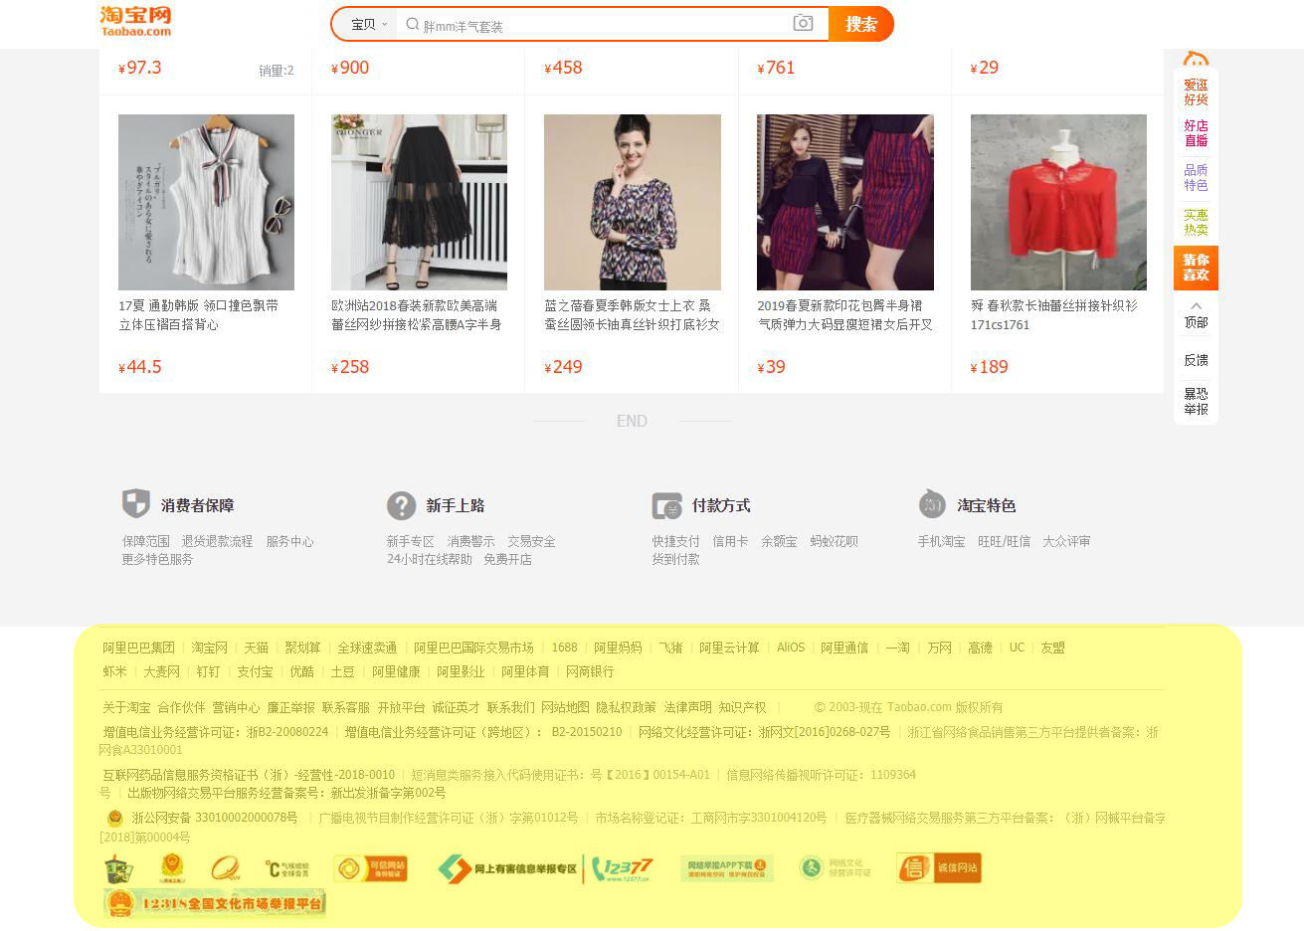
footer

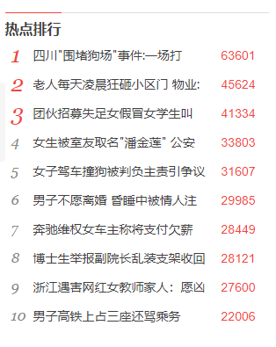
列表类标签
<ol>
<li>这是li1</li>
<li>这是li2</li>
<li>这是li3</li>
</ol>
有序列表，用在对顺序有要求的结构类似的情况
例如：新闻排名

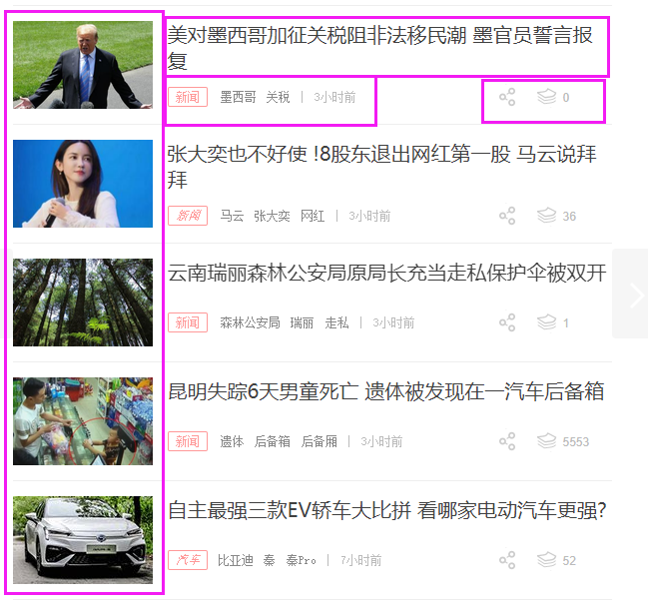
<ul>
<li>这是li1</li>
<li>这是li2</li>
<li>这是li3</li>
</ul>
无序列表，对顺序没有要求的 但是结构类似的情况

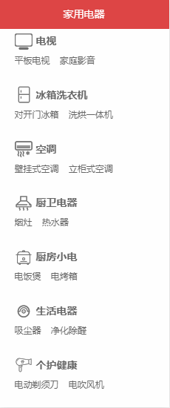
例如：很多，以后慢慢来了解，只要知道结构一致就可以

<dl>
<dt>水果</dt>
<dd>苹果</dd>
<dd>梨</dd>
<dd>香蕉</dd>
<dt>蔬菜</dt>
<dd>番茄</dd>
<dd>娃娃菜</dd>
<dd>土豆</dd>
</dl>
自定义列表，dt一般是标题，dd是对标题展开的描述
dl：定义列表
dt：列表标题
dd：对标题展开的描述

文本类标签
<p>用于文本段落</p>
<span>文本</span>
并不具备任何含义，中间可以放置文本，对文本单独进行操作
<strong>文本加粗，强调</strong> <b>文本加粗，强调</b>
<em>斜体</em> <i>斜体</i>
<mark>高亮</mark>
<time>时间</time>
<cite>引用</cite>
<sup>上标文本</sup>
<sub>下标文本</sub>
<del>删除文本</del>

继续标签学习
- img标签
向页面中，添加一张图片，是个单标签哦。
书写方式：
<img src="图片地址" title="鼠标停留的提示信息" alt="图片不显示时候的备用文字"/>
特性：
- 一行显示多个，父级宽度不够，元素换行
- 支持宽高
- 宽高等比缩放（宽高同时设定，不会等比缩放）
- img标签底部存在间隙（vertical-align:top;解决这个问题）
- 换行会被解析出一个空格

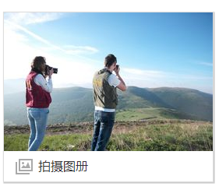
换行产生间隙的解决方案：
来源：百度百科
- 不换行
- 父级font-size设置为0;
- 利用margin-left:负值

图文标签
<figure>用于文档中插入的图片</figure>
<figcaption>为文档中插入图片设置标题</figcaption>

更多标签：http://www.w3school.com.cn/tags/index.asp

- a标签 超链接
三个用途：
- 跳转页面
- 下载文件
- 锚点跳转
书写方式：
<a target="打开方式" href="跳转地址 或 下载地址 或 锚点"></a>
如果没有需要跳转的地方可以写个#，但是超链接必须要有href属性， 否则只是一个占位标签
特性：
- 一行可以显示多个，父级宽度不够会换行显示
- 不支持宽高
- 换行会产生空格
- 父级字体颜色的设置对其无效
- 有下划线

● 跳转页面
target
- _blank 新窗口打开
- _self 在当前窗口打开
<base href="页面所有相对路径 打开前置路径" target="页面所有标签打开方式"/>

● 下载文件
download ：可以用来下载文件

● 锚点
<a href="#div1">网页首页</a>
<div id="div1" class="box1">
网页首页
</div>
跳转到href里对应的标签位置

伪类
基于元素的某些特征来进行分类
例如我们班可以根据某些特征来分类：
- 正在上班的
- 离职的
- 正在找工作的
a标签的特征：
- 没有被访问过的
- 被访问过的
- 鼠标经过这个链接
- 在这个链接上按下去

:link - 没有被访问过的
:visited - 被访问过的
:hover - 鼠标经过时的样式
:active - 鼠标单击下，没松开的时候

以上书写的时候，一定要注意顺序 lvha（看到lv包时候的感慨：lv哈）

标签语义化
上面标了蓝色背景的都是H5的标签，也就是新增的一些标签。其实这些新增的标签对我们页面的构建，并没有带来实质性的变化，如下：
<div id="header"></div> 没有header以前

<header id="header"></header> 有了header

我们会发现两个呈现出来的效果是一样的，那为什么要有这样的标签？难道就为了让我们多背两个标签么?

优点1：
语义化：
为了让结构看上去更加清晰、易读，程序员看到这个标签，就知道是一个 头部，至于是谁的头就靠你 id命名的语义化了
优点2：
浏览器更清晰的知道，当前这块是什么内容
优点3：
SEO优化
搜索引擎优化，搜索关键词的时候，让你的网站显示更靠前的位置。
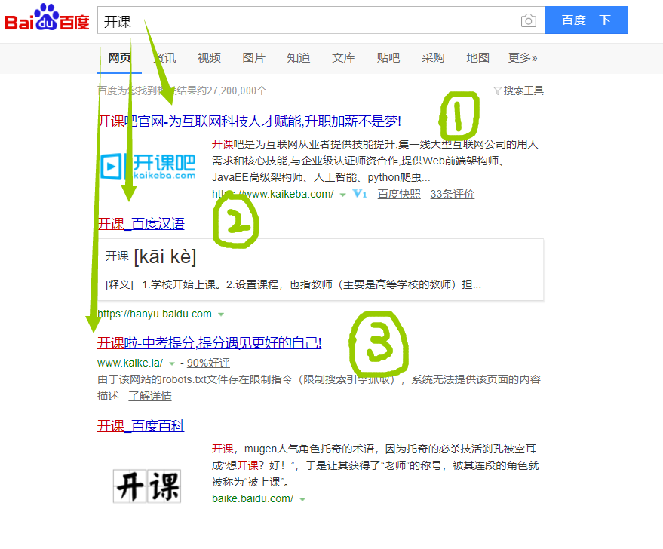
爬虫会根据你输入的关键词，爬取大量的网站，爬取的时候，会根据你不同的标签，着重找内容，而不是读你的整个网页。

SEO优化，我们可以做什么？
- title标签
- 在页面中添加关键词及描述

<meta name="keywords" content="开课吧，Web前端开发，javaEE架构师，python爬虫/大数据，机器学习/人工智能，产品经理，c4d，ui设计/uxd">
<!-- 上面是关键词，下面是描述 -->

<meta name="description" content="开课吧是为互联网从业者提供技能提升，集一线大型互联网公司的用人需求和核心技能，与企业级认证师资合作，提供Web前端架构师、JavaEE高级架构师、人工智能、python爬虫、产品经理、UXD全栈设计、C4D设计的直播课程。">
- 权重标签的使用
  - h1
  - h2
  - h3
  - h4
  - h5
  - h6

- 代码精简
- 图片优化（jpg 和 png 都可以的时候，选择jpg）
- 网页结构合理

作业

（前面一周的作业，大家没有完成的，利用周末补上哦~）

本节课总结
很多很多的标签
- 结构类的标签
- 标题类的标签
- 列表类的标签
- 文本类标签
- 图文标签、img标签
- a标签
- a标签的三个用途
- a标签的特性
- 标签语义化
- SEO优化

下期预告
标签是够用了，但是怎么奇奇怪怪的样式这么多？写网站的时候要用到他们，一个个去除好麻烦~下节课：

- 选择器
- 选择器优先级
- 标签默认样式分析及去除

大家六一快乐哦
过节也不要忘记写作业哦~



